**العام الدراسي 2024-2025/ الفصل الدراسي الثاني**

**تقييم الشهر الثاني لمادّة الدراسات الاجتماعية للصف الثامن أ / ب اليوم:**

**الاسم: التاريخ:**

| **رقم السؤال** | **(1)** | **(2)** | **(3)** | **(4)** | **(5)** | **المجموع** |
| --- | --- | --- | --- | --- | --- | --- |
| **علامة السؤال** | **10** | **20** | **2** | **4** | **7** | **40** |
| **العلامة المستحقة** |  |  |  |  |  |  |

**المعلمة: سجى البياري اسم وتوقيع المدققة:**

**السؤال الأول ضع المصطلح المناسب في الفراغ المناسب :(5علامات )**

1. __________هي أقدم المدن المصرية تقع على ضفاف نهر النيل سميت بهذا الاسم لكثرة القصور فيها
2. __________نبات يعيش على ضفاف نهر النيل استخدم في صناعات عديدة .
3. __________هي الكتابة التي استخدمها المصريون للتعبير عن لغتهم
4. ___________هي انصهار الحضارة المصرية القديمة مع الحضارة اليونانية .

5. ___________هي تستخدم في توضيح طبيعة الأرض واستخدامها

**السؤال الثاني ضع دائرة حول رمز الإجابة الصحيحة في ما يلي :-(20 علامات )**

1.من مستشعرات الأقمار الصناعية التي تستخدم الليزر لقياس المسافات وإنشاء نماذج ثلاثية الأبعاد :-

أ.المستشعرات الضوئية المرئية ب.الرادار ج. الليدر

2.من أهم الأدوات والتقنيات الجغرافية الحديثة :-

أ.الصور الجوية ب. المرئيات الفضائية ج. جميع ما ذكر

3.ارض خصبة جداً على شكل مثلث قاعدته على البحر المتوسط :-

أ. الدلتا ب. السهول الفيضية ج. نهر النيل

4. تتبع مجرى نهر النيل من المنبع إلى المصب :-

أ.من الشمال إلى الجنوب ب .من الشرق إلى الغرب ج. من الجنوب إلى الشمال

5. مثال على الخرائط ذات مقياس الرسم الصغير :-

أ. خريطة العالم ب.خريطة الوطن العربي ج. خريطة الاردن

6.دلالة اللون الأصفر في الخرائط الطبيعية :-

أ.الجبال ب.السهول ج.الهضاب

7. الملك الذي وحد مملكة مصر العليا ومملكة مصر السفلى :-

أ. مينا ب.أحمس الأول . ج.اخناتون

8.شعوب دخلت مصر لقبت بالملوك الرعاة أو الحكام الغرباء :-

أ.البطالمة ب. الأحباش ج. الهكسوس

9.هو نظام يعتمد على الأقمار الصناعية لتحديد الموقع الجغرافي بدقة :-

أ. GpS ب.GIS ج. QGIS

10.خرائط تستخدم لإظهار توزع العناصر المناخية :-

أ.خرائط التضاريس. ب.خرائط موضوعية ج.خرائط مناخية

11.حرف H يرمز إلى ضغط جوي :-

أ.مرتفع ب.متوسط ج. منخفض

12.ضعف الملوك وفسادهم من عوامل ضعف الحضارة المصرية:-

أ.الخارجية ب.قيام الثورات ج. الداخلية

13.اين توجد جحر رشيد حاليا:-

أ.متحف لندن في بريطانيا ب.متحف اللوفر في باريس ج.جميع ما ذكر

14.الطبقة التي تضم الفلاحين والحرفيين والتجار :-

أ.العليا ب. الوسطى ج.الدنيا

15.الملك الذي وحد الآلهة في اله واحد وهو الإله أتون :-

أ.اخناتون ب.توت عنخ امون ج.أحمس الأول

16.الفترة التي استعادت الدولة المصرية قوتها وتوسعت حدودها :-

أ.الفرعونية القديمة . ب.الفرعونية الوسطى ج.الفرعونية الحديثة

17.التصوير حسب _____الأكثر أهمية :-

أ.زاوية التصوير . ب.درجة الميل ج.جميع ما ذكر

18.من أنواع الصور الجوية:-

أ.أبعاد الصورة ب.مقياس رسم الصور ج.جميع ما ذكر

19.من الآتي تغطي مساحات اكبر من سطح الأرض عند التقاطها:-

أ.الصور الجوية المائلة ب.الصور الجوية الرأسية ج.المرئيات الفضائية

20.من انجازات الحضارة المصرية القديمة من العلوم والآداب:-

أ.علم الحساب ب.العمارة والبناء ج.الطب

السؤال الثالث وضح آلية التقاط المرئيات الفضائية :- (2علامات )

______________________________________________________________________

______________________________________________________________________

**السؤال الثاني ضع إشارة صح أمام العبارة الصحيحة وإشارة خطا أمام العبارة الخاطئة موضحاً السبب :( 6 علامات )**

1.القار (القطران) أملاح مستخرجة من البحر الأحمر ( )___________________

2.تنحت على المسلات كتابات ورسومات على أضلاعها ( )__________________

3.الموارد البشرية هي من أهم مكونات نظم المعلومات الجغرافية ( )_____________

4.تظهر سكة الحديد بطريقة نقاط على الخريطة ( )________________________

5.يستخدم برنامج نظم المعلومات الجغرافية في مجال إدارة الأزمات والكوارث الطبيعية ( )

______________________________________________________________

6.من فوائد الصور الجوية والفضائية رصد الأخطار الطبيعية ( )_________________

**السؤال الخامس عين على الخريطة ما يلي واجب عن الأسئلة التالية :-(7 علامات )**

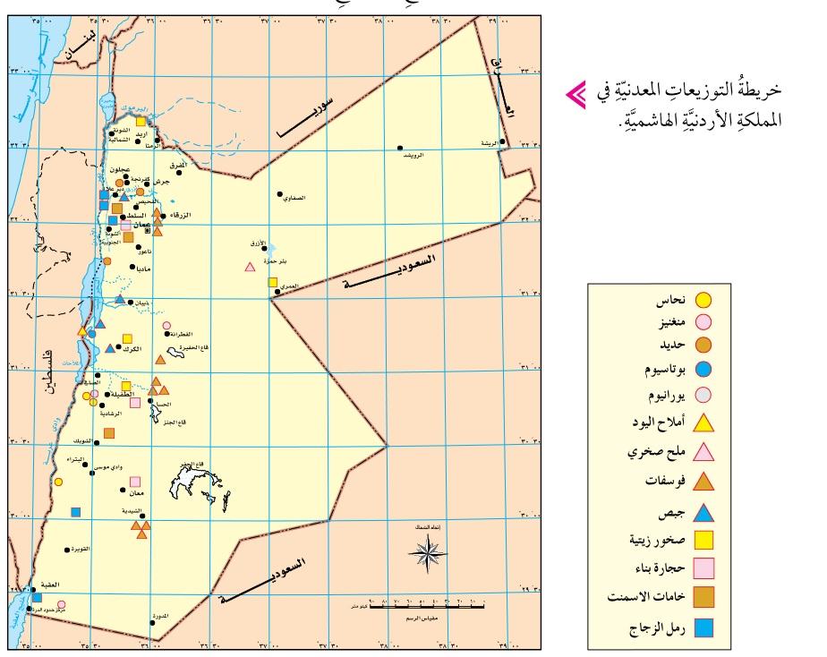

1. ما هو نوع الخريطة الاتية

2.عين على الخريطة عناصر الخريطة جميعها

3.عين على الخريطة بيانات خطية

انتهى الامتحان بالتوفيق لكم جميعا"